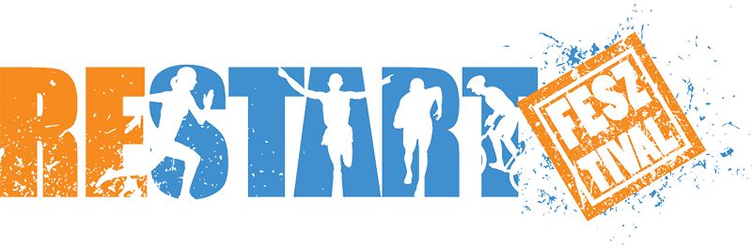
I. FITNESS ÉS TÁNC FESZTIVÁLVERSENY
Zalaegerszeg, 2018. július 7.
JELENTKEZÉSI LAP
formáció
Versenyző csoport neve:…………………………………………………………
Egyesület vagy tánccsoport neve, címe:
…………………………………………………………………………………………………………………………………………………………………………
……………………………………………………………………………………

Felkészítő táncpedagógus, edző neve, elérhetősége:
…………………………………………………………………………………………………………………………………………………………………………
……………………………………………………………………………………

Korosztály: ………………………………………………………………………

Tánckategória:……………………………………………………………………

Koreográfia címe:……………………………………………...............................

Koreográfia időtartama:……………………………………………………..…...

Táncosok neve és születési ideje:
Név | Születési idő

dátum:

aláírás:

